**GUÍA DE LENGUAJE**

|  |  |  |
| --- | --- | --- |
| Nombre: | Curso: 4°A | Fecha: semana N° 23 |
|  | | |
| **Objetivo (s):**  **OA 6** | | |
| **Contenidos:** textos no literarios | | |
| **Objetivo de la semana:**   * Demostrar comprensión de textos no literarios “comic, articulo informativo, instructivo” extrayendo información explicita e implícita. Identificando su estructura y función. * Identificar por escrito,preguntas que aluden información explicita e implícita a través de textos. | | |
| **Habilidad: comprender.** | | |

**¿Qué necesito saber?**



**Recuerda:**

Trabajar con atención para que puedas resolver todas las actividades

**¡Importante!**

**Para responder:**

* Lee cuidadosamente la pregunta.
* Escoge la respuesta correcta.
* Dibuja una x alrededor de la letra correspondiente a la respuesta que consideras correcta.

**Toma en cuenta que:**

* Puedes volver a la lectura cuantas veces sea necesario para responder las preguntas
* Cada pregunta presenta 3 y 4 opciones de respuesta (**A, B, C, D**) pero sólo una de ellas es correcta.
* Si crees que te equivocaste y deseas cambiar la respuesta de una pregunta, borra completamente la respuesta anterior y marca cuidadosamente la nueva respuesta

**¡A TRABAJAR!**

**Hoy es ________________ _____ de __________ del año ___________**

**(Día de la semana) (nº) (mes) (nº del año)**

1. **Lee atentamente los siguientes textos y luego respondes las preguntas, marcando la alternativa correcta.**

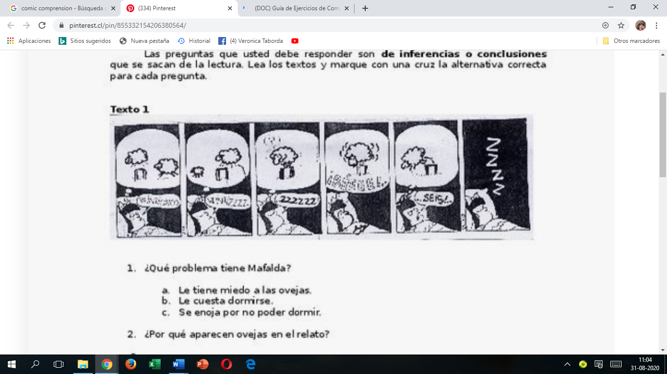

|  |  |
| --- | --- |
| 1. **¿Qué problema tiene Mafalda?** 2. **Le tiene miedo a las ovejas** 3. **Le cuesta dormirse** 4. **Se enoja por no poder dormir** | 1. **¿Por qué aparecen ovejas en el relato? Porque.** 2. **Son las mascotas preferidas de la niña** 3. **No saben como saltar** 4. **Ayudan a la niña a dormir** |
| 1. **Se concluye que la niña logra dormir cuando** 2. **Cuentas ovejas** 3. **Cuenta hasta veintiséis** 4. **Cuenta hasta veinticinco** | 1. **¿En el tercer cuadro, cual es el problema que se presenta?** 2. **La oveja no sabe saltar** 3. **La oveja no ayuda a su amiga** 4. **La oveja no quiere juntarse con sus compañeras** |
| 1. **¿Cuántas viñetas tiene el comic?** 2. **6** 3. **5** 4. **1** | 1. **El texto anterior corresponde a:** 2. **Una leyenda** 3. **Un comic** 4. **Una noticia** |

1. **Observa el siguiente comic luego, escribe un dialogo inventando por ti**

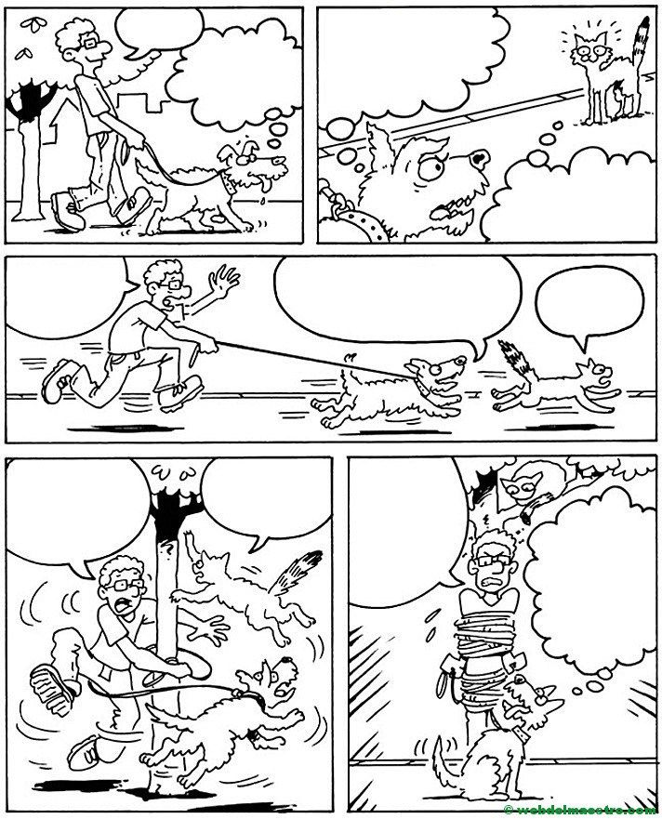

1. **Lee atentamente los siguientes textos y luego respondes las preguntas, marcando la alternativa correcta**

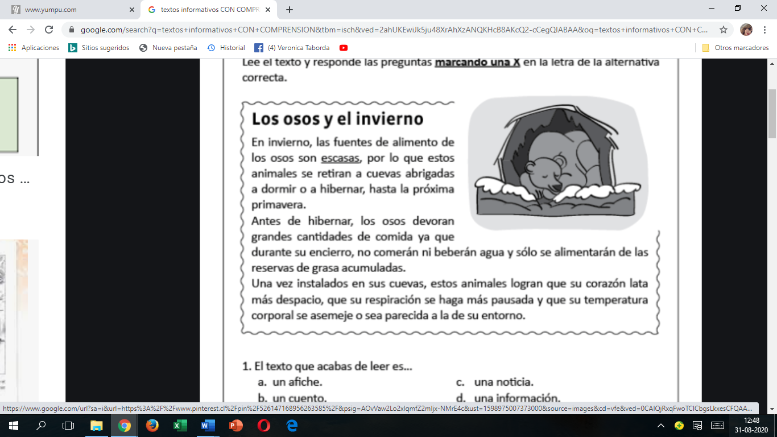

|  |  |
| --- | --- |
| 1. **El texto que acabas de leer es…** 2. **Un afiche** 3. **Un cuento** 4. **Una noticia** 5. **Una información** | 1. **En el texto se dice que durante el invierno los osos:** 2. **Pasan hambre. Hibernan o duermen.** 3. **Recolectan y guardan comida** 4. **Recolectan y guardan comida** 5. **Detienen su corazón y no respiran** |
| 1. **¿cuál es el tema principal del texto?** 2. **Los osos y el invierno** 3. **La comida de los osos** 4. **Las costumbres de los osos.** 5. **Las cuevas donde viven los osos** | 1. **¿Cuál era el propósito del texto**   **a) Informar.**  **b) entretener.**  **c) Describir.**  **d) Enseñar.** |

1. **Observa y lee atentamente el texto y responde en forma CLARA Y PRECISA, es decir, sin detalles adicionales y que se pueda entender lo que se responde.**

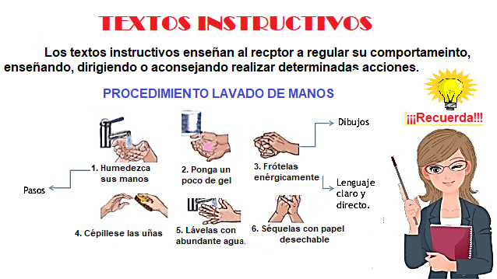

1) ¿De qué clase de texto se está hablando?

________________________________________________________________________________________________________________________________________________________________

2) ¿Qué nos comunica este texto?

________________________________________________________________________________________________________________________________________________________________

3) ¿Por qué los procedimientos están secuenciados (con un orden ascendente)?

________________________________________________________________________________________________________________________________________________________________

**TOMA UNA FOTODE TU TRABAJO**

**Y ENVIALO A TU PROFESORA WhatsApp +56933557783DIA VIERNES**

